Наш организм
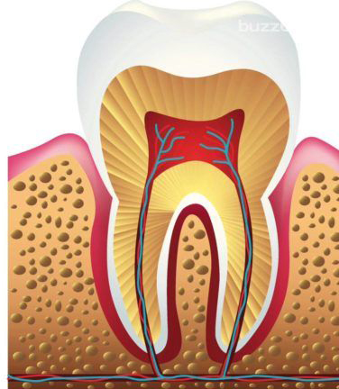
- Зуб – единственный орган, не способный себя вылечить.
- Энергии, которую расходует наше сердце, для перекачивании крови в течение суток, хватит чтобы проехать на автомобиле 32 километра.
- Уши отдают тепло во внешнюю среду. Поэтому у людей, которые живут в холодных климатических условиях, уши меньше, чем у тех, кто живёт в тёплых странах.
- У человека на протяжении жизни зубы меняются дважды: вначале появляется 20 молочных зубов, а затем 32 истинных зуба. Зубы могут выдерживать температуру до 1 000 градусов.
- За 30 минут тело человека вырабатывает достаточно энергии, чтобы можно было довести до кипения 4 литра воды, а кислота, содержащаяся в желудке, может растворить лезвие.
- Нос – одна из самых выступающих частей лица, поэтому каждый человек сразу обращает на неё внимание. Длина носа равна длине большого пальца на руке.
- Невозможно пощекотать самого себя, потому что мозг знает, что человек касается себя собственными руками и поэтому игнорирует эти действия.
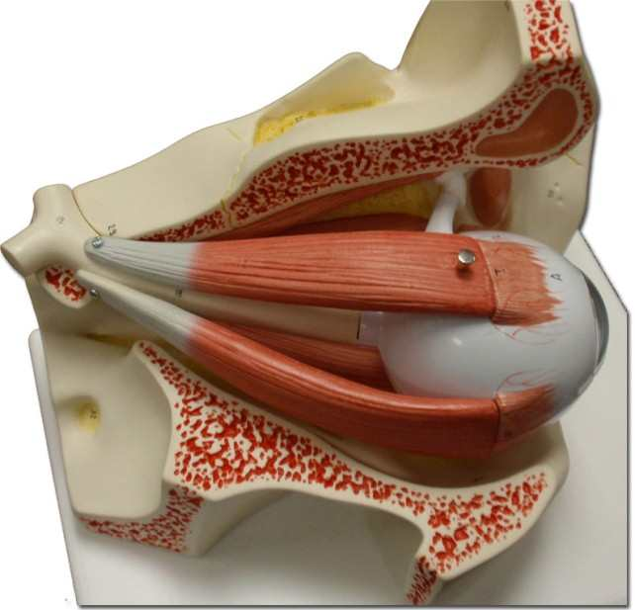
- Глаза всегда останутся такого же размера, что и при рождении.
- Зрачки глаз расширяются когда человек смотрит на того кого он любит.
- Шизофрению (психически больного человека) можно определить с точностью до 98 % с помощью обычного теста на движение глаз.
- Невозможно чихнуть с открытыми глазами.

